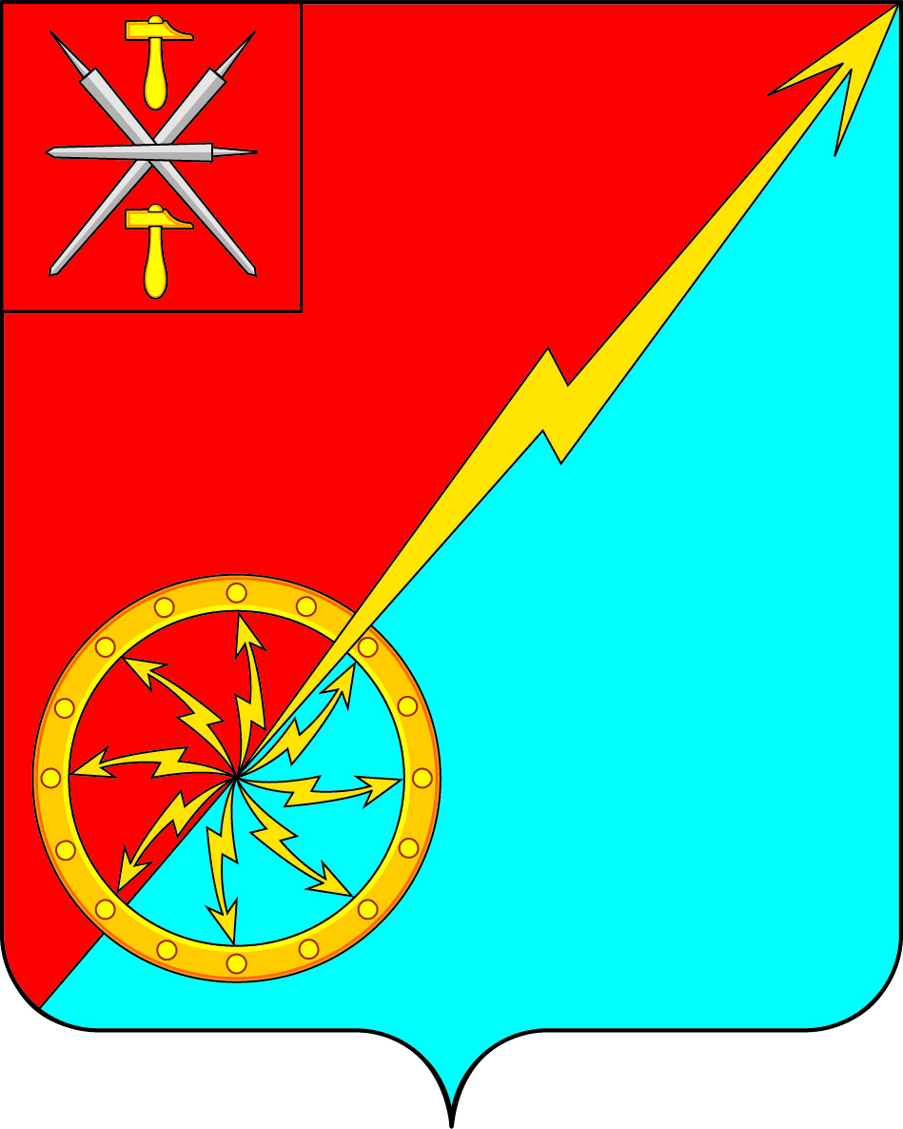
Собрание депутатов муниципального образования
город Советск Щекинского района
РЕШЕНИЕ

от 11 декабря 2018 года | № 76-258

Об инициативе сокращения срока полномочий
Собрания депутатов муниципального образования
город Советск Щекинского района четвертого созыва

В соответствии с Федеральным законом от 06.10.2003 № 131-ФЗ «Об общих принципах организации местного самоуправления в Российской Федерации», на основании Устава муниципального образования город Советск Щекинского района, Собрание депутатов муниципального образования город Советск Щекинского района решило:
1. Выразить инициативу о сокращении срока полномочий с 5 до 4 лет Собрания депутатов муниципального образования город Советск Щекинского района четвертого созыва.
2. Направить настоящее решение в Собрание представителей Щекинского района для внесения в порядке законодательной инициативы в Тульскую областную Думу проекта закона Тульской области «О внесении изменений в Закон Тульской области от 10.07.2014 № 2168-ЗТО «О регулировании отдельных правоотношений, связанных с организацией и деятельностью органов местного самоуправления на территории Тульской области».
3. Решение обнародовать путем размещения на официальном сайте муниципального образования город Советск Щекинского района и на информационном стенде администрации муниципального образования город Советск Щекинского по адресу: г. Советск, пл. Советов, д. 1.
4. Решение вступает в силу со дня подписания.

Глава муниципального образования
город Советск Щекинского района В. А. Глазков

